ТИЖНЕВИЙ МОДУЛЬ
з інтегрованого курсу «Українська мова»
(2 клас)
© Ірина Старагіна, Аліна Ткаченко, Людмила Гуменюк, Оксана Волошенюк, 2018
© НУШ-2 Авторський колектив під керівництвом Романа Шияна
№ з/п | Дата | Проблемне запитання/ Тема |  | Орієнтовні види діяльності |  | Ресурси/Джерела
Тиждень 14 (10.12- 14.12.2018)
Змістові лінії та пропонований зміст
Взаємодіємо усно. Умови безпосереднього спілкування: можливість бачити й чути один одного. Розуміння значення слова як умова успішного спілкування. Спілкування та людські емоції (радість, сум, страх, злість). Несловесні засоби спілкування (міміка, жести, рухи тощо). Роль ввічливих слів у спілкуванні
Взаємодіємо письмово. Лист, оголошення, подяка тощо як писемні висловлення. Орфографічний словник як джерело для перевірки орфограм. Друкований текст – зразок орфографічних написань.
Читаємо. Пошук у тексті необхідної інформації. Вибіркове читання. Мета, тема, головна думка.Ключові слова. Малі фольклорні форми: загадки. Тексти зі щоденного життя: оголошення. Аналіз художнього тексту: місце і час подій, персонажі (вчинки, мотиви поведінки, думки, емоції), конфлікт або проблема, розвиток подій, розв’язка конфлікту. Стратегії вдумливого читання: перед читанням (визначення мети читання, прогнозування змісту); під час читання (розуміння лексики, створення в уяві картин, які відповідають змісту, прогнозування розвитку подій, відповідь на запитання, поставлені перед читанням); після читання (зв’язок книжкових подій з подіями із власного життя, формування власного погляду на книжку). Слова і вирази, які характеризують персонажа, події. Улюблений персонаж.
Досліджуємо мовлення. Форма слова. Слова-помічники та їх роль у реченні. Пряме та переносне значення слова. Багатозначні слова і омоніми. Питальні, розповідні, спонукальні речення; окличні й неокличні речення.
Досліджуємо медіа. Призначення (мета) і цільова аудиторія (Хто буде це дивитися / слухати? Чому?). Вплив реклами на поведінку людини.
Театралізуємо.Інсценізація улюблених казок і віршів.
Примітка:
- Завдання, спрямовані на формування та відпрацювання умінь та навичок (графічних, орфографічних, орфоепічних тощо), учитель може добирати додатково, враховуючи індивідуальні особливості учнів.
- В доборі тематики текстів враховується поточна тема інтегрованого курсу «Я досліджую світ» – СПІЛЬНОТА (з 03 грудня до 25 січня).

1. |  | Як представити іншим свій улюблений твір? (Виразне читання, декламування, драматизація, ілюстрація) | Виразне читання або декламування/драматизація улюблених віршів Оксани Кротюк (« Упертий цапок», «Як», «Бегемотик», «Гусеня», «Мавпенятко», «Єноти», «Ігри», «Жукова сімейка», «Зебра»). Власні ілюстрації до вірша.  Учитель заздалегідь пропонує учням підготуватися до виразного читання чи декламування з пам’яті улюбленого вірша Оксани Кротюк. Цей вид роботи пропонуватиметься учням цього тижня протягом трьох днів, тому бажано про це повідомити учнів, щоб вони налаштувалися усі представити свої улюблені вірші. Учні можуть об’єднатися в пари чи групи для драматизації улюбленого вірша. Також учням можна за бажанням запропонувати створити ілюстрації до улюбленого вірша. Після кожного виступу виконавець відповідає на питання:  - Чому ти обрав/ла саме цей вірш для виразного читання/декламування/драматизації?  Якщо учень/учениця створили ілюстрації, то їх учитель розміщує на дошці і пропонує автору (або групі авторів) розказати, чому саме такі ілюстрації вони захотіли створити до улюбленого вірша.  Бесіда про рекламу. Вибіркове читання. Утворення форм слів на основі зв’язку з іншими словами. Слова-помічники.  Важливо! Всюди в Інтернеті, на телебаченні, на вулицях ми бачимо заклики щось придбати. Вони яскраві, барвисті, великі . Це комерційна реклама. Вона закликає нас споживати ті чи інші товари чи послуги і часто таки переконує це зробити, бо все це має такий привабливий вигляд. Також є реклама соціальна, яка вчить нас культурі спілкування, доброзичливості, показує нам позитивні приклади життя. Вона не підштовхує нас до покупки, а показує гарні приклади, закликає допомогти комусь. Реклама комерційна має бути завжди виділена позначкою в тексті, словом на телебаченні, щоб всі, хто її бачать, усвідомлювали, що тут нас закликають до якихось дій ( купити, спробувати, скористатися), і це не безкоштовно.  - Уявіть собі, що персонажі віршів Оксани Кротюк «Упертий цапок», «Як», «Бегемотик», «Гусеня», «Мавпенятко», «Єноти», «Ігри», «Жукова сімейка», «Зебра» склали рекламні оголошення про свої послуги. Чи зрозуміло вам, як читачам, до кого звертатися за кожною пропонованою послугою? Поміркуйте, що слід порадити авторам цих оголошень (Додаток 1, запис на плакаті).  - Доповніть оголошення словами, які б називали тих, до кого слід звертатися з приводу того чи іншого оголошення (Додаток 2). Пам’ятайте , що для зв'язку слів часто використовуються слова-помічники (до, на, у, за тощо). Перевірте запис дібраних слів за текстом в Хрестоматії. Знайдіть відповідні рядки у віршах, які підтвердять вашу думку.  - Використовуючи опорні слова (Додаток 3), утворіть різні форми слів: цапок, як, мавпа, жук, зебра. Кожне з цих слів може називати один або більше ніж один предмет: цапок – цапки; як – яки, мавпа – мавпи; жук – жуки; зебра – зебри.  Важливо!У слів-назв предметів є форми однини (слово називає один предмет) та форми множини (слово називає багато предметів, більше ніж один).  - Використовуючи опорні слова (Додаток 4) утворіть різні форми слів у множині: цапки, яки, мавпи,жуки,зебри. |  | Вірші Оксани Кротюк «Упертий цапок», «Як», «Бегемотик», «Гусеня», «Мавпенятко», «Єноти», «Ігри», «Жукова сімейка», «Зебра», Хрестоматія 1-2 кл., с.12
2. |  | Як обрати для написання висловлення відповідне оформлення (шрифт, розмір, колір)? Уявлення про пряме й переносне значення слова. | Виразне читання або декламування/драматизація улюблених віршів Оксани Кротюк («Упертий цап», «Як», «Бегемотик», «Гусеня», «Мавпенятко», «Єноти», «Ігри», «Жукова сімейка», «Зебра»). Власні ілюстрації до вірша.  Перетворення текстової інформації в графічну. Міні-проект «Реклама послуг»  Учитель пропонує учням у групах створити рекламну листівку з оголошенням про послуги для персонажу/персонажів одного з віршів Оксани Кротюк. Кожна група обирає одне з оголошень і оформлює текст відповідним шрифтом, кольорами, додає малюнки, схеми тощо. Один учень отримує окреме завдання слідкувати, чи позначена комерційна реклама. Учні взаємоперевіряють запис.  Кожна група презентує рекламну листівку іншим.  Учитель пропонує учасникам відповісти на питання:  • Навіщо була створена ця реклама?  • Чому це рекламується?  • Кому ця реклама корисна?  • Кому ця реклама зашкодить? •  Наприклад:  Діти: Реклама «За невелику плату почитаю книги щодня з вашою дитиною. Звертайтеся» від тата Гусеня. Її створив тато Гусеня, який пропонує дуже зайнятим батькам почитати книжки їхнім дітям. Книжки він має, і те, що вони цікавлять маленьких, перевірив на власній дитині. Але чи цікаві ці книжки і чи гарно читає Гусак, ми можемо пересвідчитися лише тоді, коли почуємо його самі. Це може зацікавити батьків, а зашкодити дітям, якщо Гусак прочитає їм книжку, яка їх не зацікавить і цим зіпсує їм настрій і дозвілля…  Учитель: Це реклама комерційна чи соціальна?  Діти: Реклама комерційна, бо тут рекламується послуга, яка надається за гроші. І вона має бути позначена, що це є реклама.  Робота з лексичним значенням слова. Уявлення про пряме та переносне значення слова. Багатозначні слова і омоніми.  - У вірші Оксани Кротюк «Упертий цапок» є слова: цапок, як, баран.  Чи погоджуєтеся ви з твердженням, що в цьому вірші згадані три тварини? Хто такий цапок? Хто такий як? Хто такий баран? Чи про них усіх йдеться в цьому вірші?  Знайдіть рядки, де трапилося слово як (1) Ну і впертий - як баран. 2) Став і нюхає, як пахне біля хати наш бузок. Чи називає слово як у цих реченнях тварину? Для чого використано слово як у цих реченнях? (для порівняння)  Важливо! Омоніми – це слова, які звучать та пишуться однаково, але в значеннях яких немає нічого спільного  - Чому авторка вірша порівнює цапка з бараном? Ці тварини схожі? Коли говорять, що хтось впертий, як баран, то так лише про тварину говорять?  Важливо! У слова баран є кілька значень: 1) тварина; 2) нерозумна вперта людина. Перше значення – пряме, а от друге значення має в собі оцінне ставлення, образ. Таке значення називається переносним. |  | Вірші Оксани Кротюк «Упертий цапок», «Як», «Бегемотик», «Гусеня», «Мавпенятко», «Єноти», «Ігри», «Жукова сімейка», «Зебра», Хрестоматія 1-2 кл., с.12
3. |  | Як слова допомагають визначити, про яку спільноту йдеться? (Продовження.)  Уявлення про прямее й переноснезначення слова (продовження). | Виразне читання або декламування/драматизація улюблених віршів Оксани Кротюк («Упертий цапок», «Як», «Бегемотик», «Гусеня», «Мавпенятко», «Єноти», «Ігри», «Жукова сімейка», «Зебра»). Власні ілюстрації до вірша.  Робота з лексичним значенням слова. Уявлення про пряме та переносне значення слова.  - Знайдіть у вірші Оксани Кротюк «Зебра» усі слова-назви предметів, як істоти так і неістоти. Запишіть ці слова в стовпчик у формі однини, яка утворюється, коли ці слова пов’язуються зі словом Є….(зебра, хвіст, вушко, смужка, горох, клітинка, малюнок, спинка).  - Чи можете ви пояснити значення кожного з цих слів? Чи є серед цих слів однозначні слова? (Немає.) Про які з цих слів ви можете сказати, що вони мають переносне значення? (Наприклад: зебра, хвіст).  Виразне читання/ слухання вірша Тетяни Мельник «Пінгвіни», с.73. Обговорення прочитаного/прослуханого.  - Про яку спільноту йдеться в цьому вірші?  - Що у вірші – правда, а що – вигадка, або неперевірена інформація?  Вибіркове читання. Пошук у тексті антонімів. Добір антонімів до пропонованих слів. Добір синонімів. Запис слів під диктування.  - Прочитайте перші два рядки віршу. Знайдіть пару слів з протилежним значенням, тобто антоніми (великі – малі).  - У вірші є три слова, з якими теж можна утворити пару антонімів.  - день - … ; 2) гаряче - …. ;  3) найкоротша - ….  Знайдіть ці слова в тексті. Зачитайте рядки, де містяться ці слова. Запишіть пари антонімів.  - У вірші є однозначні та багатозначні слова. Запишіть слова під диктування у два стовпчики. У перший записуйте слова, у яких, на вашу думку, є лише одне значення, а в другий – багатозначні слова.  Пінгвін (1), корабель (2), птах(2), Антарктида (1), ніч (1), мороз (1), віхола (1), хокей (1), ковзанка (1), коло (2).  - Чому слово Антарктида слід писати з великої літери?  - Яке із багатозначних слів, на вашу думку, має переносне значення? (птах).  - До якого з записаних слів такі слова як хуртовина, хурделиця, завірюха є синонімами? |  | Тетяна Мельник «Пінгвіни», с 73, Хрестоматія 1,2 кл.
4. |  | Тест № 2.
5. |  | Чому без спільної мови немає спільноти? | Робота з графічним організатором «Коло вибору» за темою «Що може об’єднати спільноту?» (Додаток 5).  Важливо! Якщо учні не оберуть сектор «Мова», то вчитель має обґрунтувати , що мова є найважливішим фактором для формування спільноти. Наприклад:  - Уявіть, що ви потрапили в одну із щкіл у Китаї. Чи легко вам буде порозумітися з новими однокласниками? Чому?  - Отже, мова важлива для розуміння інших?  - Чи легко буде стати учасником спільноти учнів китайської школи, не знаючи їхньої мови? Чому?  Виразне читання/ слухання казки Галини Малик «Чому папуга не навчився розмовляти». Обговорення прочитаного/прослуханого.  - Про що цей текст? (Про те, як папуга вчився говорити, і чому йому це не вдалося.)  - Це правдива чи вигадана історія? У чому тут полягає вигадка? (Тварини розмовляють людською мовою.)  - У який спосіб папуга вирішив навчатися говорити? До яких спільнот він намагався приєднатись?  - Чому, на думку авторки, папуга не навчився розмовляти? У якому реченні авторка прямо про це говорить?  - А що ви думаєте про мову папуг? Чи існує у папуг своя мова? Доведіть.  - Чого навчає ця казка?  - Яке переносне значення є в слова папуга? Кого називають папугою?  Вибіркове читання. Виявлення ролі окличних речень у репліках персонажів. Гра-драматизація. Списування.  - Знайдіть у тексті та прочитайте репліку бегемотів. З яким настроєм промовляли бегемоти це речення? Що допомагає читачеві дізнатися, що бегемоти були дуже задоволені? (Окличне речення, знак оклику.)  - Хто з вас хором спробує показати голосом, що бегемотам дуже подобалося їхнє болото? (Дві – три спроби.)  - Знайдіть в тексті та прочитайте репліку черепахи . З яким настроєм промовляла вона це речення? Що допомагає читачеві дізнатися, що черепаха любить свій панцир? (Слово «милувалася», а також окличне речення зі знаком оклику.)  - Хто з вас спробує показати голосом, що черепаха дуже любить свій панцир? (Дві – три спроби).  - Знайдіть у тексті та прочитайте репліку тигрів . З яким настроєм промовляли вони це речення? Що допомагає читачеві дізнатися, що тигри задоволені собою? (Окличне речення зі знаком оклику.)  - Хто з вас хором спробує показати голосом, що тигри задоволені собою? (Дві – три спроби.)  - Спишіть репліки бегемотів, черепахи та тигра. Перевірте запис одне в одного. |  | Галина Малик «Чому папуга не навчився розмовляти», Хрестоматія 1-2кл., с.85

Додаток 1.
Навчу вас досягати своєї мети. Звертайтеся.

Зробімо цей світ смугастим! Звертайтеся.

Граємо у різні ігри.
Запросіть.

За невелику плату почитаю книги щодня з вашою дитиною. Звертайтеся.
Можемо приїхати до вас у гості всією родиною. Хочете веселощів? Запросіть.

Плануєте велике прання? Я допоможу вам навіть у холодній воді! Телефонуйте.
Навчимо вас співати і допоможемо розучити ноти. Пишіть.

Ви мерзнете?
Тоді я йду до вас. Запрошуйте.

Ваш персональний стиліст допоможе вам підібрати вишуканий одяг жовтого кольору. Телефонуйте.

Додаток 2
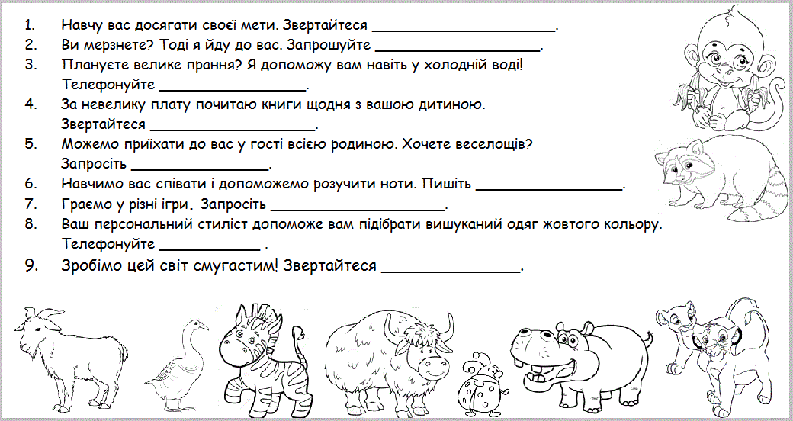

Додаток 3

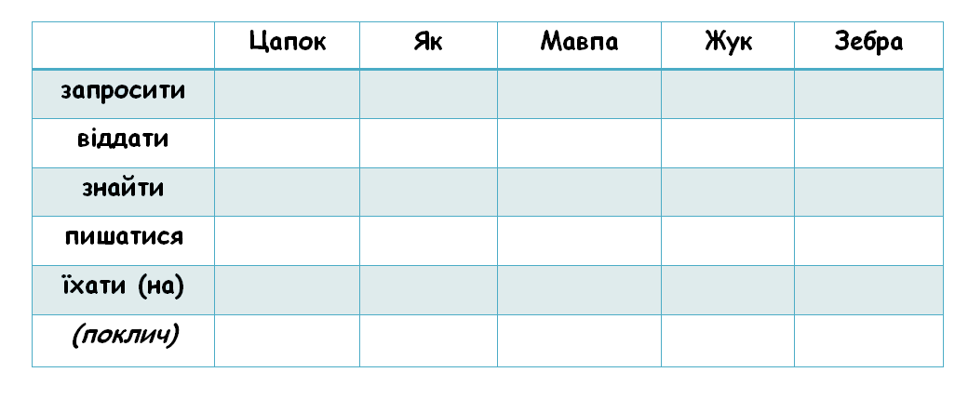

Додаток 4

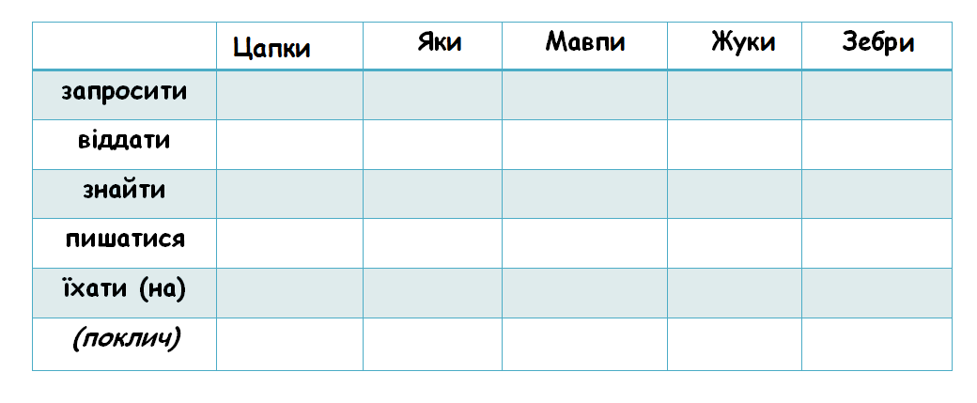
Додаток 5

